新 书 推 荐
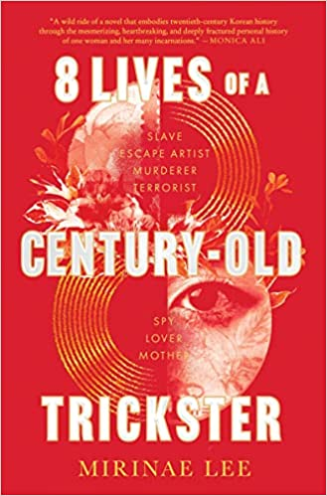
中文书名：《百岁魔术师的八个人生》
英文书名：8 LIVES OF A CENTURY-OLD TRICKSTER
作 者：Seulmi Lee
出 版 社：HarperCollins
代理公司：Wendy Sherman/ANA/Lauren Li
出版时间：2023年6月
代理地区：中国大陆、台湾
页 数：304页
审读资料：电子稿
类 型：大众文学
本书版权已授：希腊，意大利，英国，罗马尼亚

内容简介：

朝鲜边境附近的生活是一场零和游戏-----一场你要么打要么被打，要么偷要么被偷的持久战。李秀美(Seulmi Lee)的叔祖母是独自逃离朝鲜的年龄最大的女性之一。受她的故事启发，她创造了一个令人难忘的人物----“魔术师”，会吸引读者。这部风格迥异的小说由8个黑暗而迷人的故事组成，围绕着女主人公“魔术师”和她的家庭，故事发生在韩国现代史上最动荡的时期。在这些相互关联的故事中，这个骗子不断变形:她是奴隶、艺术家、谋杀犯、间谍、情人和母亲。魔术师编织了一个关于爱和生存的复杂故事，在最后一页之前，你永远猜不到结局。

作者简介：

李秀美（Seulmi Lee）在韩国出生,长大。她的第一部小说出现在《安提阿评论》上，并在2019年最佳美国非必读中被列为2018年值得注意的非必读。她的第二篇短篇小说获得了2018年小说编辑奖，并发表在《子午线》杂志上。她的小说《百岁魔术师的八个人生》的节选已经或即将在《黑武士评论》、《昴宿星团》、《谢南多厄》和《马萨诸塞评论》中出现。李秀美在哥伦比亚大学获得英国文学学士学位，在香港大学获得比较文学硕士学位，并在香港大学获得Esther MK纪念奖。她与丈夫和两个孩子住在香港。

谢谢您的阅读！
请将反馈信息发至： 乔明睿（Claire）
安德鲁﹒纳伯格联合国际有限公司北京代表处
北京市海淀区中关村大街甲59号中国人民大学文化大厦1705室, 邮编：100872
电话：010-82449026
传真：010-82504200
手机：15804055576
Email: Claire@nurnberg.com.cn
网址：www.nurnberg.com.cn
微博：http://weibo.com/nurnberg
豆瓣小站：http://site.douban.com/110577/
微信订阅号：ANABJ2002

